**VibeHub**

Explotando Audazmente los Límites de la Blockchain

Hacia la Realidad Virtual y Más Allá

El Primer Marketplace y Hub de Realidad Virtual Basado en Cripto

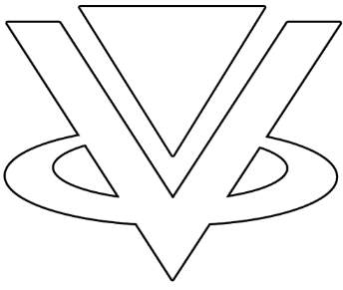

**Índice**

1. Introducción a VibeHub…………………………………...…………………………..3
   1. Resumen de VibeHub……………………………………………………………3
   2. Cómo el marketplace beneficiará a los compositores...………………………....8
   3. Cómo el hub beneficia a los compositores y a la Comunidad………………...…9
   4. Tecnología de VibeHub……….………………………………………………..10
2. Vibes…………………………………………………………………………………12
   1. Información de Venta de Tokens……………………………………………….12
   2. Gráfica sobre la Distribución de Monedas………………………………….…..14
   3. Gráfica sobre cómo se usarán los Fondos de la ICO……….…...…………..….14
   4. Cómo se usarán los Vibes en la Plataforma…………………………………….15
   5. Competencia de VibeHub…………………...………………………….………16
3. Conclusión…………………………………………………………….……….…….19
   1. El Futuro de VibeHub………………………………………………………….19
   2. Últimas Palabras del Equipo de VibeHub…...…………………….…………..20

IV. El Equipo…………………………………………………………………………….21

**I. Introducción a VibeHub**

1.1 *Resumen de VibeHub*

John Lennon escribió una canción llamada “Imagine”. Lennon habló sobre un futuro en el que lo imposible se convierte en posible. Ahora imagina mirar por la ventana de una estación espacial en un mundo virtual en el que tienes la habilidad de viajar a otros hubs virtuales y marketplaces para colaboraciones creativas, asistir a conciertos en vivo, recibir clases de boxeo o incluso tener una cita virtual.

Imagina ser capaz de interactuar con alguien en el otro lado del mundo en la realidad virtual, con una taza de té y música en vivo al mismo tiempo. Dará la sensación de que estáis en el mismo lugar, en un entorno completamente inmersivo de vuestra elección. Visualiza ser capaz de llevar a cabo micro transacciones seguras, con cualquiera en el mismo espacio virtual. Imagina las posibilidades de transacciones sencillas y seguras para experiencias de entretenimiento, activos digitales y servicios. Todo en la misma plataforma.

Vibehub está en la vanguardia de esta tecnología y ya está construyendo las plataformas para el universo virtual del futuro. Cada sector principal de la industria, especialmente las empresas tecnológicas, están invirtiendo grandes sumas en plataformas de Realidad Aumentada (AR) y Realidad Virtual (VR). Las aplicaciones basadas en realidad aumentada son la próxima oleada de computación, y creemos que la única manera de conseguir un crecimiento sustancial y sostenibilidad es aprovechar la tecnología blockchain en este espacio de realidad mezclada. Creemos que para construir un valor sostenible para nuestra plataforma, debemos acoger esta inevitable migración de la tecnología AR y VR.

Vibehub es un espacio virtual que permite el acceso a varios hubs de mercado creando un mundo meta-virtual por nuestra cuenta. Las micro-transacciones con la moneda VIBE facilitarán un nuevo paradigma de interacciones sociales así como transacciones seguras en el espacio virtual, como nunca antes se han dado.

La realidad virtual creará experiencias sociales, más personales que un chat en vivo o una llamada telefónica, proporcionando una experiencia más inmersiva con personas de la otra punta del planeta, todo en tu plataforma. Imagina la bonita estampa de dos personas teniendo una cita en nuestra plataforma, compartiendo experiencias virtuales desde varios hubs en un entorno totalmente inmersivo de AR/VR.

Los mercados de la realidad aumentada y la realidad virtual se estima que valdrán unos 162.000 millones de dólares en 2020. La AR móvil podría valer tanto como 83.000 millones de dólares por sí misma, si bien esta tecnología tardará más en desarrollarse que la VR.

Oculus Rift, HTC Vive, Playstation y Magic leap han desarrollado todas ellas plataformas competidoras para entrar en la nueva era tecnológica con la que esperamos que VibeHub alcance la adopción masiva. VibeHub colaborará con estas plataformas que buscan contenido AR/VR, permitiéndonos compartir nuestra fructífera visión y alcanzar al mercado de masas. Revelando al mundo nuestra visión de un metaverso de realidad virtual para que todos lo vean.

El primer marketplace que vamos implementar estará dirigido a creadores de contenidos y música. Elegimos este concepto como el primero de muchos porque no podríamos encontrar una app centralizada o descentralizada que proporcione un marketplace seguro para creadores de cara a realizar intercambios equitativos por servicios creativos. Esta es una primera gran prueba de concepto que servirá de escaparate de las micro-transacciones en la misma plataforma.

**El Marketplace**

VibeHub está creando el primer marketplace de intercambios justo en su modalidad del mundo, que permitirá un sinfín de oportunidades para que artistas y compositores intercambien sus servicios de forma segura. Los compositores podrán entrar en el mercado fijando las condiciones del contrato inteligente según deseen, sin tener que pagar ninguna tasa por transacción a la plataforma y por tanto manteniendo íntegramente sus ingresos.

Los cantantes pueden buscar guitarristas, los teclistas pueden buscar cantantes, los bajos pueden buscar bateristas, las bandas productores, y los camarógrafos pueden buscar bandas para rodar un vídeo musical, etc.

Si un guitarrista ha compuesto toda una canción pero no es capaz de cantar y tocar la batería, podría entrar en el marketplace y contratar a otros compositores para que completen la canción. El guitarrista puede crear contratos inteligentes. Si alguno de los términos que hubiera fijado no se respetan o si la canción una vez terminada no está a la altura, el contrato se extinguirá y los fondos se devolverán al guitarrista.

La experiencia de realidad aumentada y virtual hará que parezca que estás cara a cara con tus cantantes y músicos favoritos, sin abandonar tu habitación. Los artistas se beneficiarán de ser capaces de fijar sus propios términos a través de contratos inteligentes. Si un artista quiere crear un concierto de una sola canción para sus fans por 10 dólares, no hay problema. El artista tiene la capacidad de redactar un contrato inteligente para lo que quiera y proporcionar a sus seguidores un show increíble con el mínimo esfuerzo.

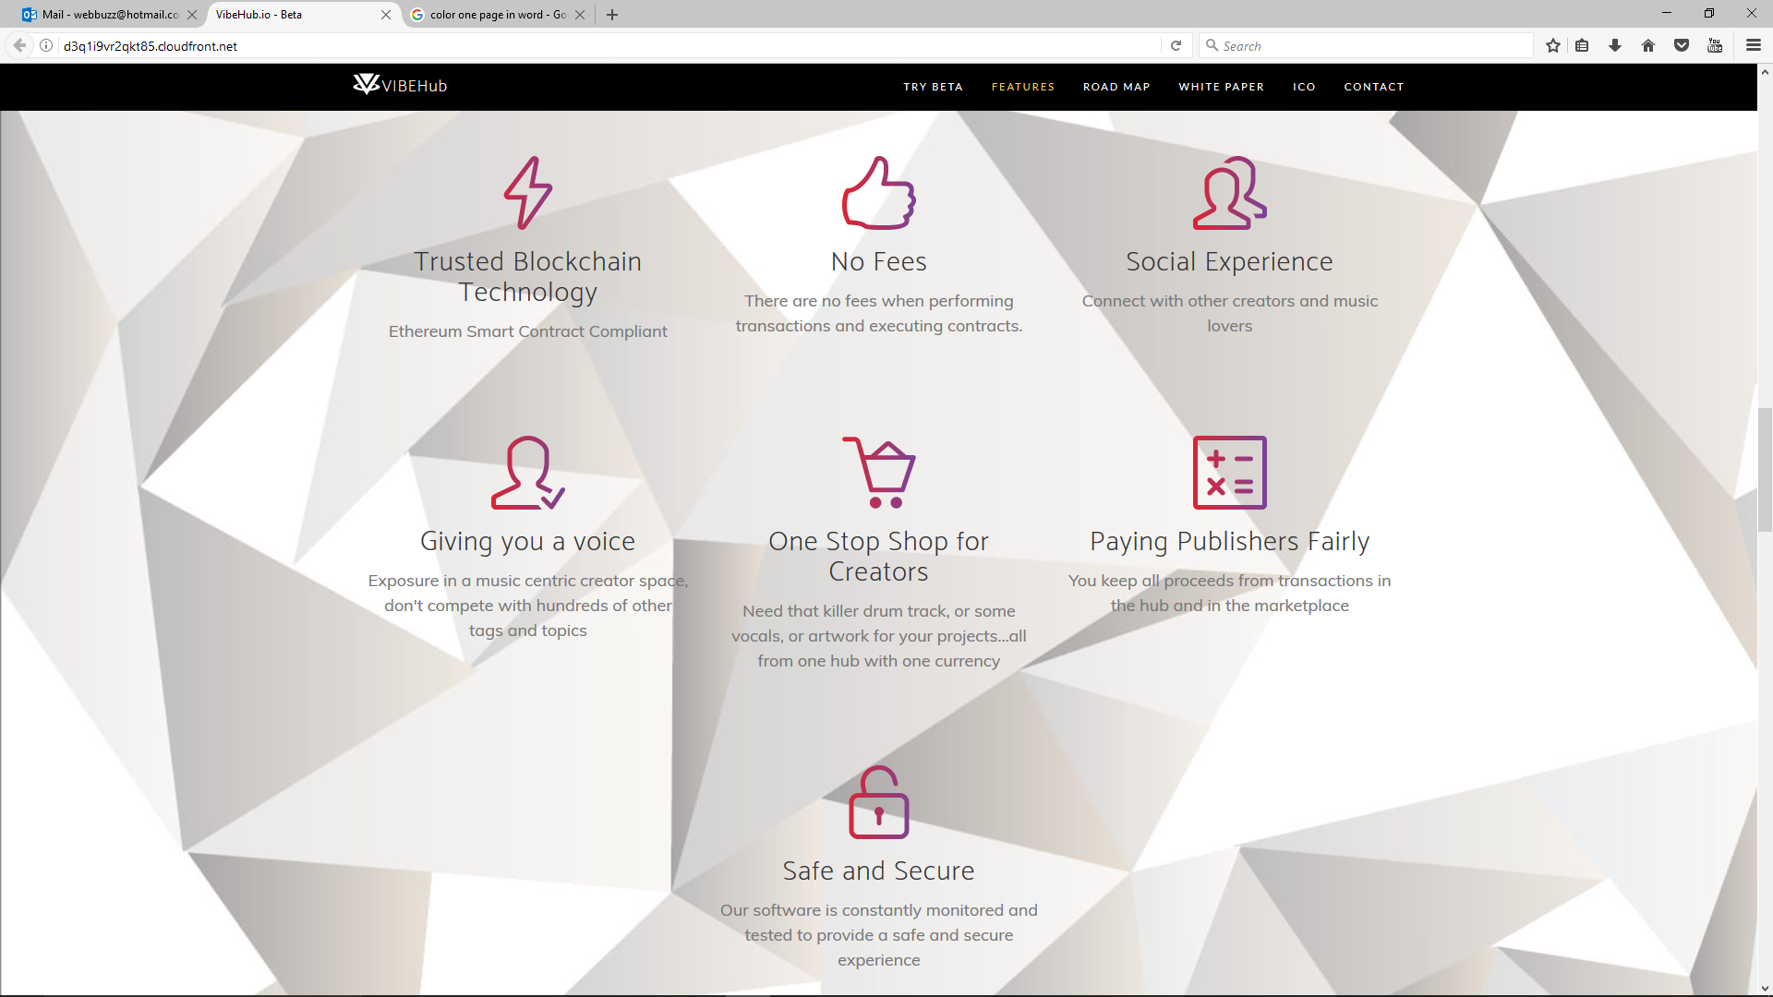

**El Hub**

El Hub es una plataforma que proporciona a los músicos y amantes de la música la habilidad de publicar contenido y ganar dinero al mismo tiempo. Quienes publiquen su contenido pueden ganar también dinero a través de propinas de los miembros de la comunidad del hub, si a la gente le gusta la publicación. Las especificaciones de categoría en el Hub son específicas únicamente para cada cuenta en el cambiante entorno de géneros musicales, permitiendo el listado aumentado de diversas sub-categorías musicales.

Todas las secciones del Hub serán categorizadas para proporcionar a todo el mundo un campo de juego justo a la hora de hacer que su música sea escuchada. Artistas originales tendrán su propia sección también y serán incluidos en las sub-categorías o sub-géneros correspondientes. Los aficionados y amantes de la música podrán publicar la música que les gusta en cada sección no original, sub-género o sub-categoría de cada género musical. Esto crea un campo de juego de nivel para cualquier artista, productor o banda que intenta conseguir publicidad en vez de ser eclipsado por una banda famosa a nivel mundial o una mega pop star.



1.2 *Cómo el Marketplace beneficia a los compositores y a los fans*

Muchos músicos en todo el mundo se han encontrado con un problema similar: puedes pagar a otro artista para que trabaje en tu canción y al final terminar no teniendo tu proyecto completado. El artista contratado puede acabar perdiendo el interés o tener muchos proyectos a la vez lo que es bastante habitual para músicos en activo, y sin mecanismos que les obliguen a terminar su trabajo. Esto te deja con la incertidumbre sobre si tu proyecto será completado, tiraste el dinero o si el artista contratado está tratando de usar tu idea o tu canción.

Mediante los contratos inteligentes de Vibehub todo queda registrado. VibeHub es el primero en tecnología blockchain como no-blockchain que en ofrecer este Marketplace a los usuarios del día a día y que sorprenderá a músicos de todo el mundo.

Cuando la tecnología de realidad virtual sea implementada los beneficios del Marketplace de VibeHub no tendrán comparación con las tecnologías actuales de las plataformas de música.

Ofrecemos a los fans esta experiencia inolvidable y a los artistas esta oportunidad única de conseguir ingresos e interactuar con los fans. La plataforma VibeHub cambiará el concepto del fan respecto del artista y la forma de interactuar en el mundo de la música.



*1.3*  *Cómo el Hub beneficiará a los compositores y a la Comunidad*

El mayor obstáculo con que se encuentran quienes publican en el mercado online de hoy en día es no obtener el suficiente nivel de exposición. Hay un gran número de categorías en los foros de las plataformas y motores de búsqueda repletos de todos los tipos de vídeos imaginables. No hace falta decir que la competencia es feroz en lo que a intentar que la gente vea tu contenido se refiere.

En nuestro Hub, hemos disminuido esta dificultad para los compositores y amantes de la música a un nivel increíblemente bajo creando un incentivo diferente y un modelo de filtrado. Cuando publicas un vídeo en VibeHub no tienes que competir con los incontables vídeos de YouTube o la docena de categorías en Steem y otros foros.

Nuestra plataforma está diseñada para apoyar a los compositores de música y eliminar las barreras tradicionales a la hora de proporcionar la mejor oportunidad para conseguir que su música sea escuchada. En el Hub ganarás dinero según lo que la comunidad decida dar de propina, así como por el contenido que publiques. No necesitas cientos de miles de visualizaciones como en YouTube para solo recibir unos pocos cientos de dólares y tampoco recibirás solo la mitad de las propinas como en la plataforma Steem.

Cualquier propina que se pague al artista será recibida en su totalidad, sin comisiones por parte de VibeHub. También podrás monetizar tu contenido en cualquier plataforma que desees. Haz un vídeo en YouTube y pon embebido tu código directamente en VibeHub para ganar el máximo de ingresos por tu trabajo.

*1.4 Tecnología detrás de VibeHub*

Las transacciones de Vibehub correrán en la blockchain de Ethereum. Será compatible con los navegadores Metamask y Myst, haciendo más sencillo que los usuarios no-cripto utilicen nuestra plataforma por primera vez.  Nuestro front end está alojado en múltiples localizaciones a través de AWS CloudFront, que escala automáticamente para permitir cualquier volumen de usuarios. Para el desarrollo de la VR/AR estamos usando el motor Unity, el SDK de SteamVR, el SDK de Oculus, el SDK de Microsoft HoloLens y el SDK de Sony PSVR.  
  
A través de esta combinación de tecnologías, conseguiremos desarrollar un producto multi-plataforma que funcionará tanto en hardware de AR/VR actual como futuro. Los chats de voz y los avatares de tracking de movimiento en espacios virtuales usarán tecnologías P2P que permitirán el escalado de usuarios masivos manteniendo los costes bajos. Los futuros planes de A/R incluirán también el uso de cámaras estenográficas multi-sensor, para conseguir lo que nos gusta denominar "HoloPresencia".  
  
Esta tecnología ha sido presentada por el equipo de investigación de Microsoft en el proyecto "HoloPortation". Integrando esta tecnología en nuestra plataforma, crearemos una experiencia única nunca antes vista tanto dentro como fuera de la blockchain. Los costes de operaciones adicionales como el almacenamiento de datos y el hosting los asumirán los promotores originales de VibeHub. Mantener una plataforma libre de comisiones es muy importante para nuestra integridad.

Para la Preventa de Tokens de VibeHub haremos un vídeo de la experiencia en realidad virtual que será implementada en la plataforma VibeHub. La comunidad se podrá hacer una idea de cómo la realidad virtual y las micro-transacciones funcionarán con la moneda VIBE.



**II. Vibes**

2.1 *Información de la Venta de Tokens*

La Preventa de Tokens para VibeHub comenzará el 7 de agosto de 2017 y terminará el 20 de agosto con un mínimo de 50 ETH. La venta oficial de Tokens comenzará el 21 de agosto a la 1pm MST y durará hasta el 21 de septiembre de 2017 o hasta alcanzar el cap máximo. Tendremos un cap máximo de 25 millones de dólares, 15 millones de máximo de preventa y 10 millones de máximo de venta oficial. El cap no alcanzado durante la Preventa se pasará a la Venta de Tokens.

Una vez que la Venta de Tokens haya concluido o se haya alcanzado el cap máximo, proporcionaremos una dirección de contrato en la que serás capaz de mandar tus tokens VIBEX para que sean cambiados por las monedas VIBE oficiales en tu cartera.

El mercado decidirá qué vale cada moneda Vibe. No usaremos un precio fijo durante la distribución de moneda. Se han preminado un total de 267 millones de VIBEs y habrá 160.200.000 VIBEs en el mercado durante la Venta de Tokens. La cantidad de tokens creados durante la Venta de Tokens determinará cuántas monedas VIBE serán intercambiadas con los participantes cuando termine la Venta de Tokens.

También habrá un sistema de bonus durante dos semanas antes a la Venta oficial de Tokens, y los primeros tres días durante la Venta de Tokens. Para más información sobre el sistema de bonus, visita nuestra página de Venta de Tokens.



2.2 *Gráfica sobre la Distribución de Monedas*

Este es un desglose de cómo se repartirán los 267 millones de Vibes

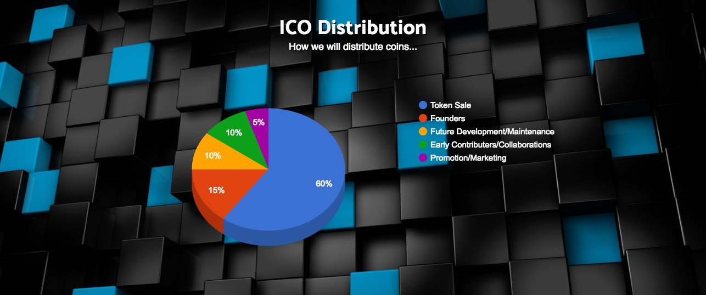

2.3 Gráfica sobre cómo se usarán los Fondos de la ICO

Este es un desglose de cómo se usarán los fondos de la ICO para beneficiar a todos los inversores

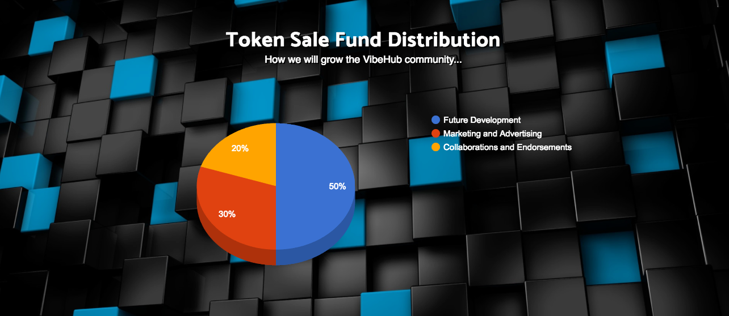

2.4 Cómo se usarán los *Vibes en la Plataforma*

**En el Marketplace**

Los Vibes serán una parte integral de cómo funcionará el Marketplace. Para usar este revolucionario Marketplace tendrás que ser titular de monedas Vibe.

Para poder pagar por los servicios a otros músicos por completar las tareas que les encomiendes tendrás que enviarles VIBEs y esto supondrá que la moneda esté en constante circulación entre los usuarios de la plataforma.

En febrero de 2018, cuando la tecnología de realidad aumentada y virtual comience a implantarse, las monedas Vibe serán vitales para poder participar en los eventos. El artista fijará un precio de 1.000 Vibes para ver su actuación o 1.000 Vibes para una reunión personal, por ejemplo. La persona que quiera asistir a la actuación o tener la reunión tendrá que tener 1.000 Vibes para pagar al artista para poder participar.

**En el Hub**

Los amantes de la música y compositores que publiquen en el hub podrán recibir propinas en sus carteras en Vibes. Si un amante de la música hace una publicación y alguien quiere enviarle una propina, VibeHub posibilita transacciones sencillas y seguras entre las dos partes. Simplemente tendrás que hacer click en la funcionalidad de propinas, escribir una cantidad, y lo Vibes irán de tu cuenta a la cuenta del artista.

2.5 *Competencia de VibeHub*

No hay competidores de VibeHub ni en la tecnología blockchain ni no-blockchain que proporcionen nuestros servicios en la misma plataforma.

**Marketplace**

Ninguna tecnología blockchain ha implementado esta plataforma para los artistas que busquen a otros artistas. En tecnología no-blockchain, los modelos existentes no cuentan con protocolos de registro y confirmación puesto que los servicios de suscripción de las partes no utilizan contratos; esencialmente son Marketplace que demuestran ser un sistema fallido. VibeHub es netamente superior a las plataformas mencionadas beneficiando a ambas partes involucradas.

El usuario que busque músicos que colaboren con él tendrán nuestros contratos inteligentes para poder reclamar a las partes en caso de incumplimiento. Los creadores que quieran ganar dinero prestando sus servicios en el Marketplace podrán fijar sus propias condiciones.

En febrero de 2018, cuando la tecnología de realidad virtual se implemente y expandamos el Marketplace de VibeHub, no habrá competencia ni en blockchain ni fuera de ella.

Para el primer trimestre de 2019 los artistas tendrán la oportunidad de crear sus propios shows y mantener reuniones con sus fans según las condiciones que quieran utilizando contratos inteligentes, sin intermediarios ni comisiones y en una realidad mixta totalmente inmersiva. VibeHub se convertirá en una de las plataformas más revolucionarias de Internet del momento.

**El Hub**

La competencia a nuestro Hub en tecnología blockchain es Steem y LBRY. Lo que nos diferencia es que nos enfocamos en la música. Quienes publiquen en nuestra plataforma no tienen que competir en cientos de categorías como en Steem o LBRY. Nos enfocamos en contenido musical.

A diferencia de Steem no cobramos nada a quienes publiquen. El modelo de Steem está fijado de tal modo que la mitad de las propinas van a los creadores de la cartera y la otra mitad va al sistema de votación de Steem; quienes publican pierden esencialmente la mitad de sus ingresos. Esto funciona para algunos con sus recompensas de staking pero para la mayoría de usuarios no merece la pena.

Vibehub no se queda con NINGUNA de las propinas para quien publica, por lo que éste/a obtiene lo que se merece por contribuir en la comunidad.

En tecnología no-blockchain los competidores obvios a nuestro hub son plataformas como YouTube. En la plataforma YouTube necesitas cientos de miles de visualizaciones por vídeo para ganar unos pocos cientos de dólares. Su motor de búsqueda está saturado con millones de vídeos en cada categoría imaginable, haciendo la competencia feroz.

Estamos muy orgullosos del hub que hemos creado para los creadores y amantes de la música de todo el mundo, que tienen todos una oportunidad igual de hacer que su música original o favorita sea escuchada. Y estamos ilusionados también con los hubs y marketplaces que lanzaremos en esta plataforma también en el futuro.

**III. Conclusión**

3.1 El Futuro de VibeHub

Los marketplaces y hubs para creadores y amantes de la música son solo el comienzo para VibeHub. A partir de febrero de 2018 el equipo de VibeHub comenzará a implementar la Realidad Virtual y Aumentada en la plataforma para los usuarios.

La Realidad Virtual y Aumentada es el futuro de Internet tal y como lo conocemos. Comenzaremos a probar nuestro código en la plataforma en el 1er Trimestre de 2018. Durante este tiempo seleccionaremos a determinados compositores de música y comenzaremos las sesiones de Realidad Virtual.

En el 4º trimestre de 2018, VibeHub comenzará su segunda fase de integración de Realidad Virtual y Aumentada que permitirá a cualquier compositor realizar shows, llevar a cabo reuniones y relacionarse con sus fans a través de la plataforma VibeHub.

Por ejemplo, un artista puede sentarse en su habitación y ser capaz de hacer un concierto de una única canción para la gente de todo el mundo. Con usuarios usando tanto tecnología de Realidad Aumentada como Virtual la experiencia será como si el artista estuviera tocando en vivo delante de ellos. El artista fijará el precio que quiera en Vibes o incluso gratis por su show de una canción y los fans pagarán al artista en Vibes.

VibeHub no pretende parar aquí ya que queremos convertidos en marca y no solo una plataforma para artistas y amantes de la música. En el 3er trimestre de 2019 lanzaremos VibeHub Music VibeHub Dating, VibeHub Workplace y VibeHub Gaming.

VibeHub Dating ofrecerá la oportunidad de que la gente pueda mantener citas, sin importar la parte del mundo en la que vivan, cara a cara unos con otros. Esto cambiará completamente el mundo de las citas online tal y como las conocemos actualmente.

VibeHub Workplace tendrá un marketplace que permitirá a los profesores en cualquier materia enseñar a estudiantes de todo el mundo a través de tecnología de Realidad Virtual y Aumentada. Clases de español, yoga, cocina y boxeo, por nombrar solo unas pocas. Las oportunidades del marketplace de VibeHub son ilimitadas para que las personas aprendan y los docentes en cualquier materia consigan ingresos.

Teniendo todos nuestros marketplaces y hubs en una única plataforma, en una experiencia totalmente inmersiva de Realidad Virtual, se convertirá realmente en un metaverso de Realidad Virtual.

3.2 Últimas Palabras del Equipo de VibeHub

En el equipo de VibeHub estamos muy orgullosos de compartir nuestros marketplaces, hubs y visión con el mundo por primera vez. Si tienes cualquier duda por favor, únete a nuestras comunidades en RRSS e infórmate sobre el potencial de las tecnologías de realidad aumentada/virtual en nuestra plataforma.

El Equipo

Alessio Mack

Desarrollador con grandes habilidades especializado en el desarrollo en full stack. Es un gurú tecnológico autodidacta con más de 20 años de experiencia en un gran número de lenguajes de programación y plataformas de software. También tiene gran experiencia en el Desarrollo de VR/AR y ha contribuido en numerosos proyectos de juegos VR online. Es el soñador clave y pensador que rompe las barreras de las ideas complejas para convertirlas en soluciones reales. Ha sido CTO así como consultor en numerosas compañías tecnológicas durante años. Ha trabajado en el mundo de los viajes online, e-commerce, música y en la industria de los videojuegos.

Matthew Myers

Matthew es un ingeniero de petróleo graduado en la SAIT Polytechnic y ha trabajado con algunas de las tecnologías más avanzadas del mundo para operaciones de extracción por toda Norteamérica. Es un hombre que viste muchos sombreros y ha desarrollado programas de ventas para Apple, construido planes de marketing y publicidad para varios negocios, medios sociales y es experto en SEO, crypto-entusiasta y ha sido músico durante toda su vida. Puedes escuchar su música en

soundcloud.com/fallingkarma.

Fred Bender

Tiene una amplia experiencia como desarrollador senior de realidad virtual para numerosas plataformas de gaming. Es un jugador insaciable y apasionado por mejorar la experiencia de usuario front end y romper los límites de lo común establecido. Fred ha desarrollado experiencias de juego/marketing para numerosas marcas populares, en deportes, automoción e industria del entretenimiento. Fred es un modelador y animador 3D con gran talento.

Renee Isaac

Renee es un experto en asegurar la calidad, y gestiona el departamento de QA, con experiencia como paralegal y contable, tiene una atención sin igual para los detalles.

Sean Lundrigan

Sean es un ingeniero de energía de primera clase graduado en la Holland College con amplios conocimientos en todas las facetas de las operaciones de trading y ambientes de trabajo bajo gran presión. Ha probado a través de su transición al desarrollo VR/AR que es capaz de adaptarse a las nuevas tecnologías. Sean es un innovador y un idealista del mercado libre que cree en la transparencia de la tecnología blockchain. Actualmente gestiona una empresa de inversión en criptomonedas que hizo para sus familiares más cercanos y amigos exclusivamente.